Tercera semana de mayo
BUENOS DÍAS

TOMADO DEL TERCER CAPÌTULO DE AMORIS LAETITIA

LA MIRADA PUESTA EN JESÚS: LA VOCACIÓN DE LA FAMILIA

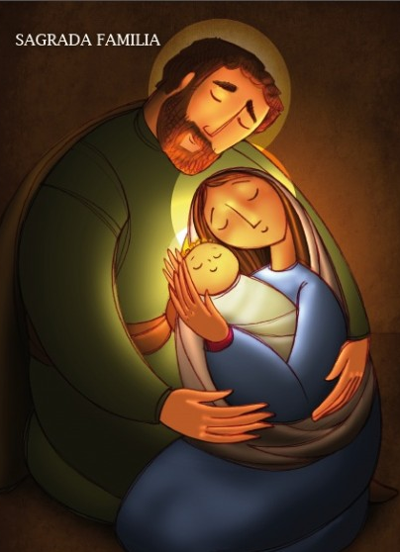
Al principio del libro del Génesis, el primer libro de la Biblia, como culminación del relato de la creación se dice: «Dios creó al hombre a su imagen, a imagen de Dios lo creó; varón y mujer los creó... Por eso dejará el hombre a su padre y a su madre y se unirá a su mujer, y los dos serán una sola carne». (Génesis 1, 27; 2, 24).
La imagen de Dios es la pareja matrimonial, es el hombre y la mujer. Los dos. No sólo el varón, el hombre, no sólo la mujer, sino los dos. Y esta es la imagen de Dios. Y el amor y la alianza de Dios en nosotros está allí. Está representada en aquella alianza entre el hombre y la mujer. Y esto es muy bello. ¡Es muy bello! Hemos sido creados para amar, como un reflejo de Dios y de su amor. Y en la unión conyugal el hombre y la mujer realizan esta vocación en el signo de la reciprocidad y de la comunión de vida plena y definitiva.
Cuando un hombre y una mujer celebran el sacramento del Matrimonio, Dios, por así decir, se «refleja» en ellos, les imprime sus propios rasgos y el carácter indeleble de su amor. Un matrimonio es el icono del amor de Dios con nosotros. ¡Es muy bello! También Dios, de hecho, es comunión: las tres personas del Padre, del Hijo y del Espíritu Santo viven desde siempre y para siempre en unidad perfecta. Y es justamente este el misterio del Matrimonio: Dios hace de los dos esposos una sola existencia -y la Biblia es fuerte, dice «una sola carne»-, así de íntima es la unión del hombre y de la mujer en el Matrimonio. Y es precisamente este el misterio del Matrimonio. El amor de Dios que se refleja en el Matrimonio, en la pareja, que deciden vivir juntos. Y por eso el hombre deja su casa, la casa de sus padres, y se va a vivir con su mujer y se une tan fuertemente a ella que se convierte -dice la Biblia- en una sola carne, no son dos, son uno.

2. San Pablo, en la Carta a los Efesios, destaca que en los esposos cristianos se refleja el misterio que el Apóstol define como «grande», es decir la relación instaurada por Cristo con la Iglesia, una relación exquisitamente nupcial (cfr Ef 5, 21-33). Esto significa que el Matrimonio responde a una vocación específica y debe ser considerado como una consagración (cfr Gaudium et spes, 48; Familiaris consortio, 56). Es una consagración. El hombre y la mujer son consagrados por su amor, por el amor. Y los esposos, de hecho, en virtud del Sacramento, están investidos de una verdadera y propia misión, para que puedan hacer visible, a partir de las cosas sencillas, ordinarias, el amor con el que Cristo ama a su Iglesia, sin dejar de donar su vida por ella, en la fidelidad y el servicio.

FAMILIA DE NAZARET
La familia del niño Jesús se da sobre la base del matrimonio entre José y María, ellos estuvieron realmente casados. Jesús era hijo verdadero de María, pero san José no era padre natural, sino putativo, es decir: era considerado por los vecinos de Nazaret como padre de Jesús. La familia de Nazaret se presenta hoy como ejemplo de pareja formada por un hombre y una mujer, unida por amor, esta vivió como una familia más de ese pueblo. Es decir, de una manera sencilla, humilde, pobre, trabajadora, amante de las tradiciones culturales y religiosas de su nación. Dios nos ha querido mostrar que la vida corriente y de cada día es el lugar donde Él nos espera para que le amemos y caminemos por el camino que el hizo para nosotros. El secreto es vivir «esa» vida con el mismo amor y constancia que la familia de Jesús.
José era un carpintero y que se ganaba la vida trabajando. María se dedicaba, como todas las mujeres casadas de ese tiempo, a moler y preparar el pan de cada día, a mantener bonito hogar y prestar pequeños servicios a los demás; El niño Jesús ayudaba a María y, más tarde, a san José en su trabajo. La familia de Nazaret vivió lo que hoy llamamos «el evangelio del trabajo»; es decir: el trabajo como una realidad maravillosa que debe hacerse con mucho amor, que sirve para sacar adelante a nuestra familia y ayudar a los demás.
La familia de Nazaret era una familia muy creyente y practicante. Al igual que hacía el resto de familias en este lugar, rezaban siempre en cada comida, iban cada semana a escuchar la lectura y explicación del Antiguo Testamento en la sinagoga (lugar de encuentro de Jesús con su padre Dios), subían a Jerusalén para celebrar la fiesta de peregrinación (Viaje a un lugar sagrado por motivos religiosos, generalmente caminando). La vida de la familia de Nazaret estaba totalmente entregada a Dios: Dios lo era todo para ella. Cuando María y José todavía eran novios, José confió totalmente en Dios, cuando le reveló por medio del ángel que la maternidad de María era obra del Espíritu Santo.

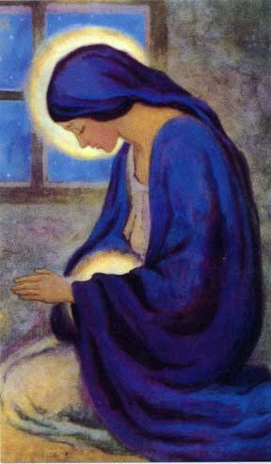
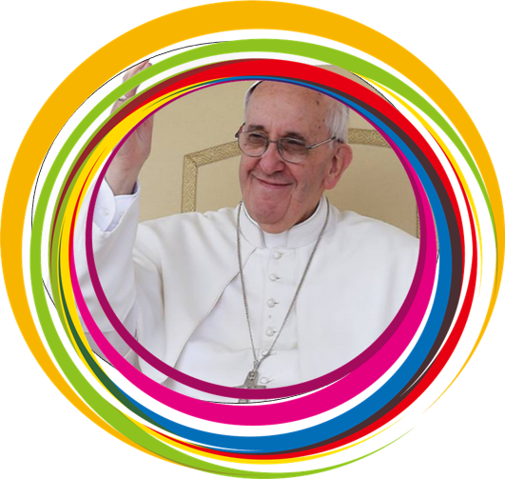
La familia de Nazaret
Comenzó con el SI de María
El matrimonio es una vocación que lanza a las parejas “hacia adelante, con la firme y realista decisión de atravesar juntos todas las pruebas y momentos difíciles”. EL Papa Francisco agradece a las familias que son capaces de realizar esta vocación y que, “lejos de considerarse perfectas”, “siguen adelante, aunque caigan muchas veces a lo largo del camino”. Y, más allá de los problemas reconocidos, alienta a seguir proponiendo este camino, presentando las razones y las motivaciones, “de manera que las personas estén mejor dispuestas a responder a la gracia que Dios les ofrece”.

María se dejó guiar por la fe. Sin certezas humanas, supo
acoger confiadamente la palabra de Dios.

Jesús compartió su tiempo con muchas familias: en las bodas
de Caná, con Lázaro y sus hermanas, con la familia de Pedro,
etc… Es más, Jesús en sí mismo creció en el seno de una familia. El papa nos invita a profundizar en el sí de María, el sí de José, la adoración de los Magos y la huida a Egipto, entre otros, para comprender el misterio de la Navidad y el secreto de Nazaret, lleno de perfume a familia.

Reflexión
Cuando pensamos en el "Sí" de María a la propuesta de Dios, lo podemos imaginar en un ambiente casi de novela "romántica", y olvidar que con ese "Sí", toda su vida quedó comprometida. La respuesta que ella dio no era algo espontáneo o "lógico". María dirá que sí, más por confianza y fe, que por conocimiento. Ella apenas podía entender lo que le había sido explicado... y sin embargo, dice que "Sí". Además, la fe de María será puesta a prueba cada día. Ella quedará encinta. No sabe bien cómo, pero lo cierto es que su corazón está inundado por una luz especial. Aunque su querido José dude, ella vive inmersa en el misterio sin pedir pruebas, vive unida al misterio más radical que existe: Dios. Él sabrá encontrar las soluciones a todos los problemas, pero hacía falta fe, hacía falta abandono total a su voluntad.
María se dejó guiar por la fe. Ésta la llevó a creer a pesar que parecía imposible lo anunciado. El Misterio se encarnó en ella de la manera más radical que se podía imaginar.

Invitados a observar el Video: el Si de María…como reflexión y oración final
https://youtu.be/8RV4MHlk1xI

